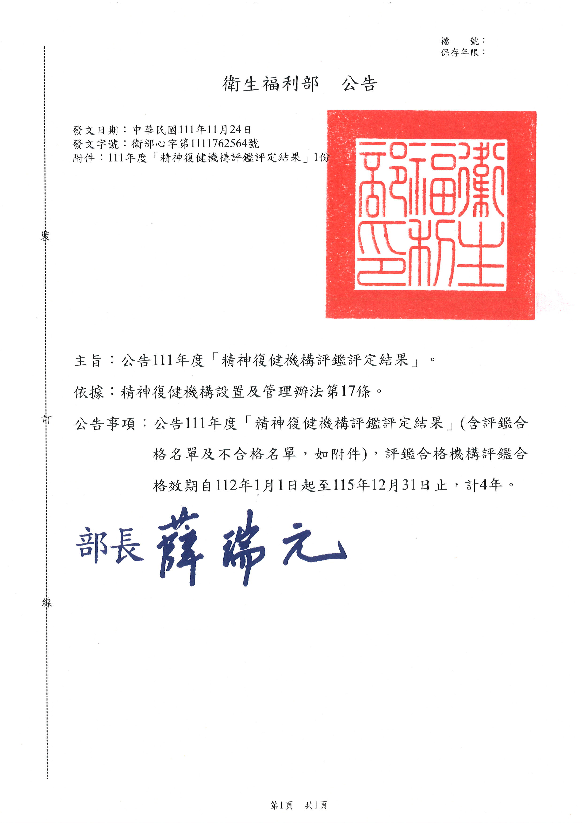

111年度精神復健機構評鑑評定結果

111年度精神復健機構評鑑評定合格名單
（合格效期：自112年1月1日起至115年12月31日止）
編號 | 機構代碼 | 機構名稱 | 縣市 | 型態別
1 | 8435010618 | 福佑社區復健中心 | 苗栗縣 | 日間型
2 | 8435040616 | 靜宜社區復健中心 | 苗栗縣 | 日間型
3 | 8437050049 | 幸福社區復健中心 | 彰化縣 | 日間型
4 | 8407050077 | 思邁爾社區復健中心 | 高雄市 | 日間型
5 | 8407360032 | 檸檬樹社區復健中心 | 高雄市 | 日間型
6 | 8443010042 | 美滿社區復健中心 | 屏東縣 | 日間型
7 | 8443010051 | 幸福社區復健中心 | 屏東縣 | 日間型
8 | 8443020011 | 康睿社區復健中心 | 屏東縣 | 日間型
9 | 8443020020 | 康馨社區復健中心 | 屏東縣 | 日間型
10 | 8443030035 | 心揚社區復健中心 | 屏東縣 | 日間型
11 | 8401090586 | 私立三原色康復之家 | 臺北市 | 住宿型
12 | 8401100756 | 私立賀健康復之家 | 臺北市 | 住宿型
13 | 8401100765 | 私立賀勝康復之家 | 臺北市 | 住宿型
14 | 8401100774 | 私立樂恬康復之家 | 臺北市 | 住宿型
15 | 8401100783 | 私立長育康復之家 | 臺北市 | 住宿型
16 | 8401150747 | 私立慈誠康復之家 | 臺北市 | 住宿型
17 | 8401150756 | 私立佳樺康復之家 | 臺北市 | 住宿型
18 | 8431020038 | 重光康復之家 | 新北市 | 住宿型
19 | 8431040049 | 錦和康復之家 | 新北市 | 住宿型
20 | 8431040058 | 玖久康復之家 | 新北市 | 住宿型
21 | 8431060087 | 宏育康復之家 | 新北市 | 住宿型
22 | 8431070010 | 喜鵲康復之家 | 新北市 | 住宿型
23 | 8431090576 | 私立永丞康復之家 | 新北市 | 住宿型
24 | 8431110055 | 私立汐止康復之家 | 新北市 | 住宿型
25 | 8432010741 | 蓮心康復之家 | 桃園市 | 住宿型
26 | 8412041160 | 佑心康復之家 | 新竹市 | 住宿型
27 | 8435040625 | 靜安康復之家 | 苗栗縣 | 住宿型
28 | 8422020039 | 心佳康復之家 | 嘉義市 | 住宿型
29 | 8440120569 | 尚安康復之家 | 嘉義縣 | 住宿型
30 | 8443130012 | 順安康復之家 | 屏東縣 | 住宿型

111年度精神復健機構評鑑不合格名單
編號 | 機構代碼 | 機構名稱 | 縣市 | 型態別
1 | 8407320029 | 三好社區復健中心 | 高雄市 | 日間型

